Tema: Sistema de Controle de Biblioteca
Objetivo: Criar e manipular uma base de dados para um sistema de biblioteca.

Estrutura da Avaliação
Cada questão vale 2,0 pontos, totalizando 10,0 pontos.
Instruções:
- Utilize o DB Fiddle para rodar os comandos SQL.
- Copie e cole os códigos na área "Schema SQL" e clique em "Run".
- As consultas devem ser feitas na área "Query SQL".

Passo 1 – Criando a Tabela "livros" (2,0 pts)
Crie uma tabela chamada "livros" com os seguintes campos:
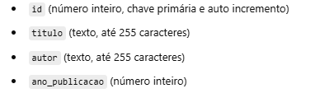
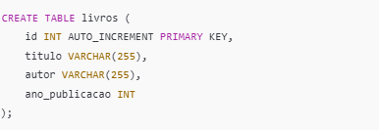

✅ Critério de avaliação: O aluno deve criar a tabela corretamente, incluindo todos os campos exigidos.
Passo 2 – Inserindo Livros na Tabela (2,0 pts)
Insira os seguintes livros na tabela:
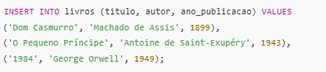

Passo 3 – Cadastrando um Novo Livro (Autônomo) (2,0 pts)
Agora, cadastre mais 3 livros de sua escolha na tabela livros.
Exemplo de código (o aluno deve criar um similar):
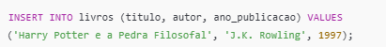
✅ Critério de avaliação: O aluno deve inserir um livro diferente, escolhendo título, autor e ano de publicação.

Passo 4 – Consultando os Livros Cadastrados (2,0 pts)
Agora, consulte todos os livros cadastrados na tabela.

✅ Critério de avaliação: O aluno deve conseguir visualizar todos os livros cadastrados.

Passo 5 – Filtrando Livros por Ano de Publicação (2,0 pts)
Liste todos os livros publicados após o ano de 1900.
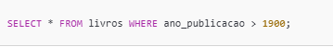
✅ Critério de avaliação: O aluno deve retornar apenas os livros publicados após 1900.

Considerações Finais
- Tirar print do resultado no DB Fiddle e colar no Word, junto com os comandos utilizados
- Nomear o arquivo como Avaliação – [Nome do Aluno]
- Salvar em formato .docx

